MINISTERUL EDUCAŢIEI ŞI ŞTIINŢEI AL REPUBLICII MOLDOVA

Academia de Studii Economice din Moldova

Catedra “Cibernetică şi Informatică Economică”

Lucrare de curs la disciplina
“Modelarea Proceselor Economice”

Coordonator ştiinţific:
Profesor universitar,

Tutunaru
Autor:

Marcoci Dorin

Facultatea CSIE
Grupa CIB-962

Chişinău
1999

Plan:

Introducere

- Noţiuni privind substanţa împrumutului

- Evaluarea împrumutului în timp şi calcularea dobînzii

- “Evida” – software pentru evaluarea împrumutului

Încheiere

Introducere

Rezultatele obţinute în domeniul economic denotă faptul ca unităţile economice se dezvoltă punîndu-şi probleme, căutînd soluţii si furnizîndu-şi posibilităţi care să susţină şi să extindă activitatea economică.
Prezenta lucrare abordează probleme teoretice şi practice diverse din domeniile financiar, bancar şi este concepută şi elaborată cu scopul de a constitui o bază necesară şi utilă fundamentării deciziilor specifice gestiunii afacerilor.
Programul anexat prezintă interes deosebit deoarece poate fi implementat în instituţii financiare, bănci, societăţi comerciale sau pe acţiuni, unităţi economice. Aceştia sunt preocupaţi pentru un plasament financiar cît mai bun, la un moment dat sau pe o anumită perioadă de timp, în scopuri imediate sau pe termen lung dintre cele mai diverse.
Moneda în relaţiile de piaţă reprezintă un element al patrimoniului agenţilor economici. În funcţie de uşurinţa sau greutatea cu care agenţii economici îşi asigură moneda necesară, se conturează şi structura patrimoniilor lor. Pe o asemenea bază extinsă, moneda poate exista, poate fi creată şi multiplicată şi în afara instituţiilor monetar-bancare. Apar noi resurse ale pieţei monetare, de credit şi de capital. Nici o cheltuială nu poate fi susţinută fără finanţe şi nici un activ financiar nu poate exista fără monedă. Cheltuielile, activităţile economice pot fi susţinute şi pe seama împrumuturilor contractate.
Creditul este un mijloc de corelare a posibilităţilor de finanţare existente cu nevoile producţiei şi ale consumului. Apariţia relaţiei dintre
creditor şi debitor este legată de existenţa concomitentă a unor agenţi economici care dispun de resurse băneşti temporar disponibile şi a altora care au nevoi suplimentare de astfel de resurse.

Alegerea variantelor de investiţii se poate face pe baza unui criteriu obiectiv, respectiv maximizarea valorii actuale nete.
În ipoteza existenţei unei pieţe monetare nesaturate, rata la care se vor actualiza veniturile viitoare din investiţia de capital este rata medie a dobânzii pe această piaţă. În aceste condiţii, oportunităţile de investiţii, cu randamente superioare sau egale ratei dobânzii, vor fi privilegiate. Orice reinvestire ulterioară de capital se poate face cel mult pe piaţa monetară (nesaturată) şi nu în oportunităţi de investire cu randamente inferioare ratei de dobândă.
În reprezentarea grafică investiţia I1 este cea mai rentabilă (k' <k) şi maximizează averea viitoare (Z1). Investiţia I2 conservă valoarea capitalului economisit (din averea iniţială Zo) Şi investit la o rată de rentabilitate egală cu rata de dobândă (k). În raport cu randamentul k de pe piaţa monetară (k" < k) investiţia la este neraţională. Adoptarea ei va determina micşorarea averii finale (Z1) în raport cu averea iniţială (Zo).
Rata dobânzii de piaţă (k) dobândeşte astfel rolul de criteriu obiectiv de evaluare a proiectelor de investiţie şi de selecţie a celor mai eficiente. Fiind un factor exogen în modelul de evaluare, rata dobânzii, ca indicator macroeconomic are o neutralitate în procesul de evaluare a investiţiilor care îi conferă fiabilitate şi pertinenţă în calculele de eficienţă.
Plusul de rentabilitate, ce va rezulta din selecţia şi promovarea proiectelor de investiţii superioare investiţiei pe piaţa monetară, va contribui la creşterea valorii întreprinderii. Contribuţia fiecărui proiect de investiţii, la acest supliment de valoare a întreprinderii reprezintă valoarea actuală netă (VAN).
Ipoteza randamentului descrescător al oportunităţilor de investiţii, aşa cum se prezintă pe curbă este general acceptată în microeconomie şl verificată de realitatea economică. Ocaziile de investire cu rentabilităţi superioare sunt limitate şl, la un moment dat şi-n condiţiile economice date, numărul lor este relativ redus.

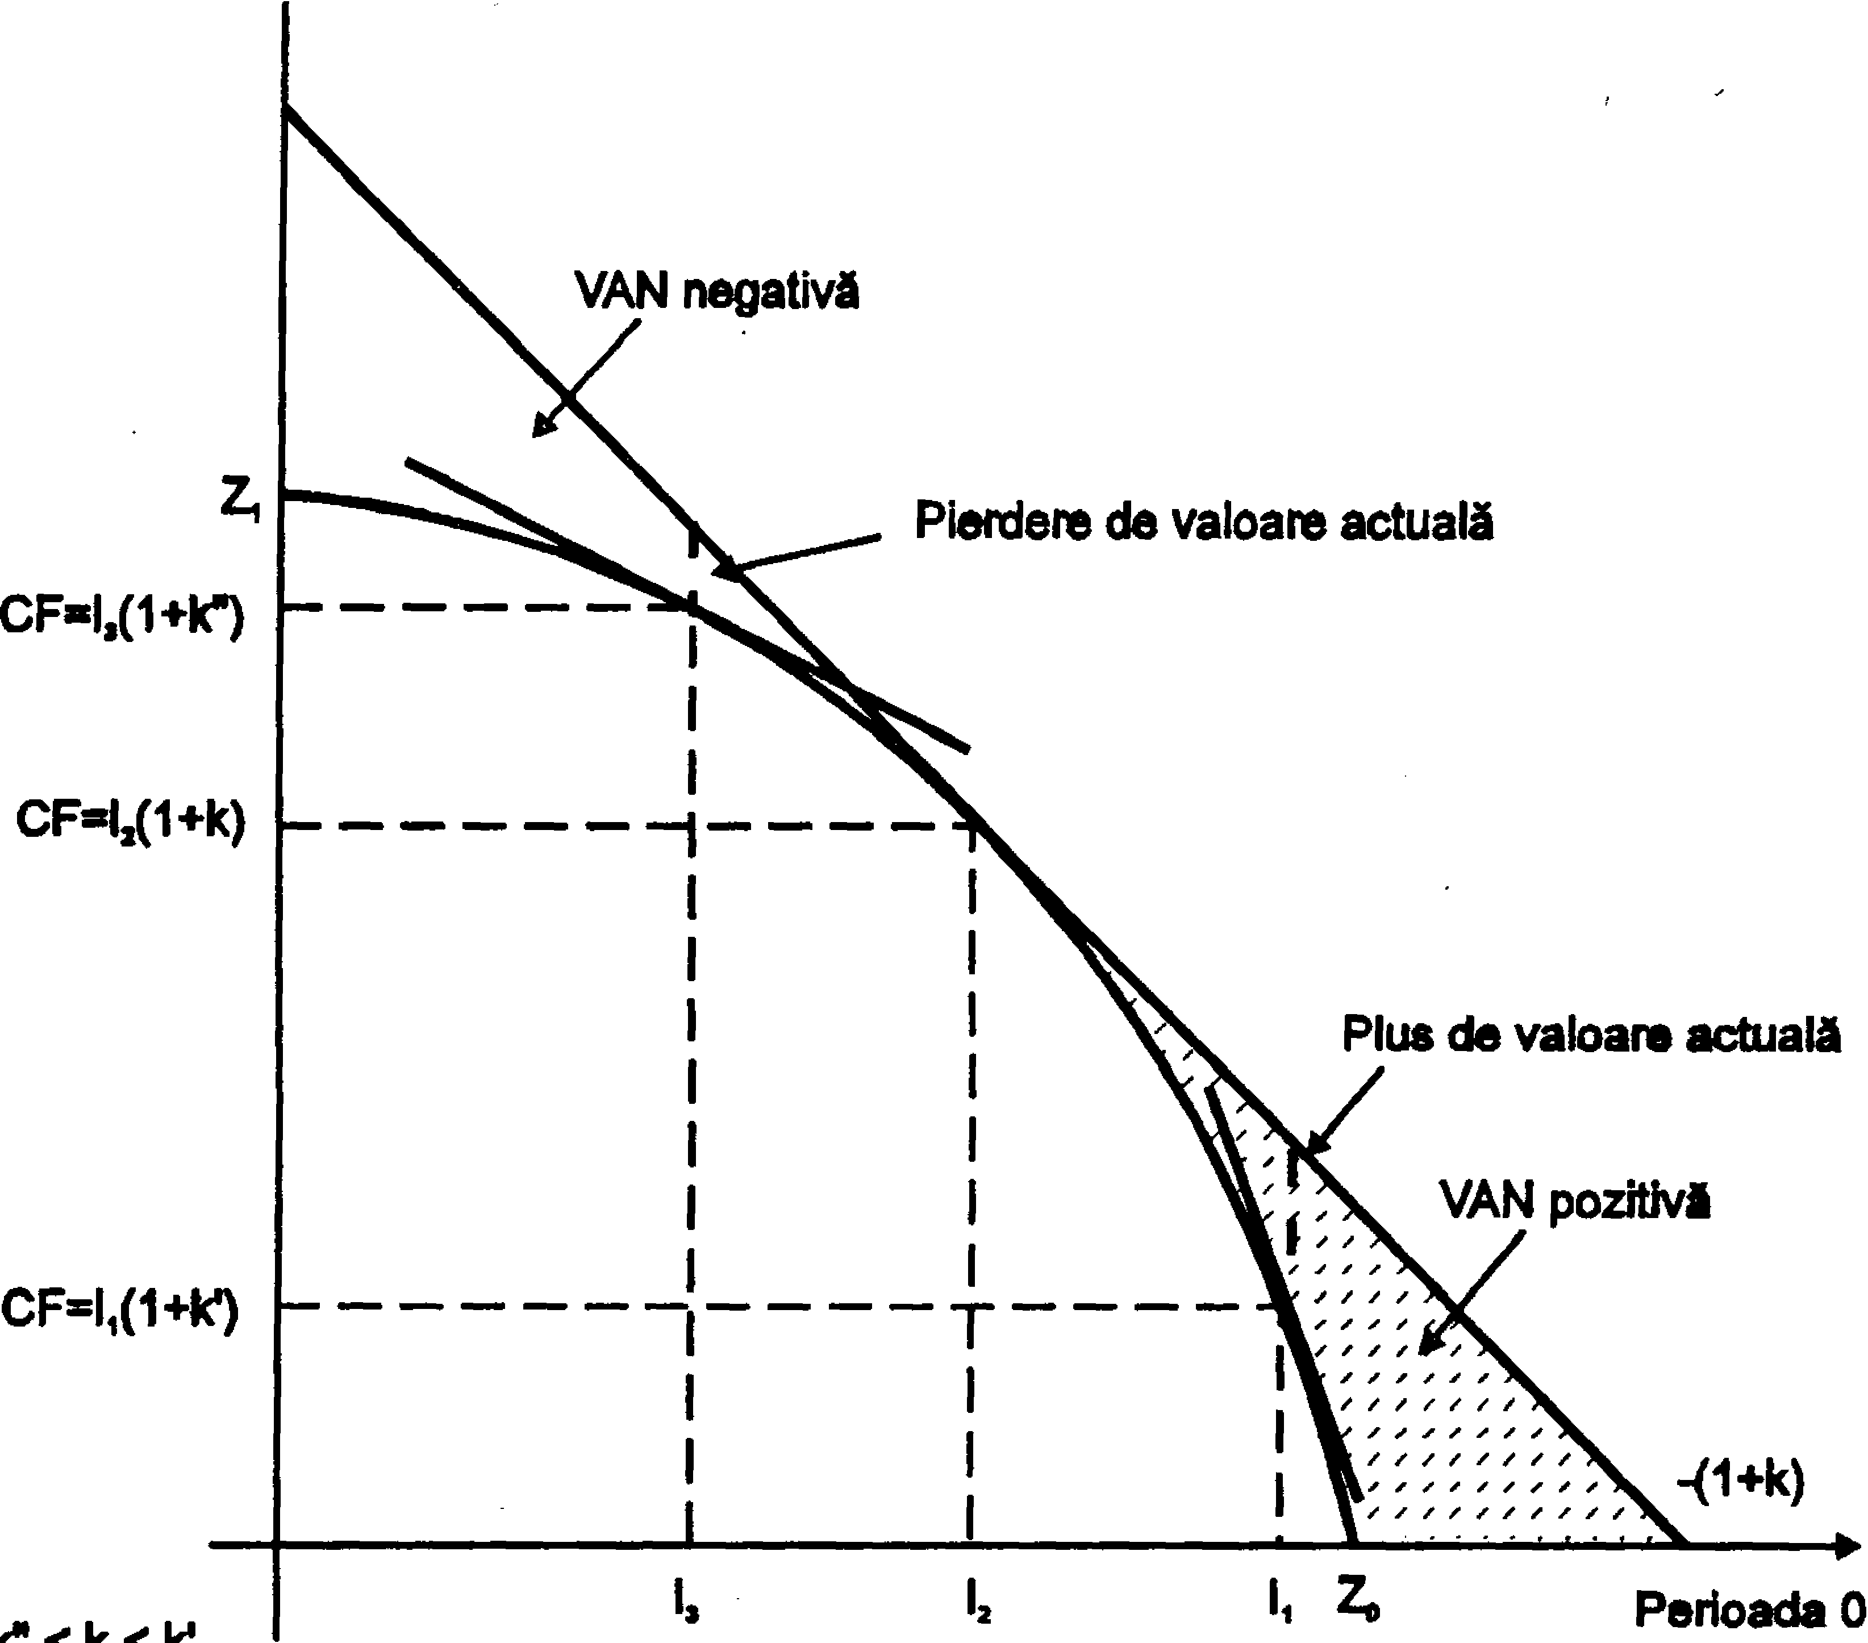
k”<k<k’
Randamentul descrescător al investiţiilor succesive I1, I2, I3 şi comparaţia cu dobânda de piaţă k
Regula VAN (a valorii actualizate nete)

Măsurarea VAN se face în puterea de cumpărare din prezent a monedei în care este măsurat şi efortul de investiţii. Pentru comparabilitatea fluxurilor viitoare de venit (CF1, CF2, CF3), cu cheltuielile prezente de investiţii (I1,I2,I3) este uzual să se facă actualizarea celor dintâi, la rata "k" a dobânzii fără risc, respectiv exprimarea lor în lei, la puterea de cumpărare de azi (Vo):
VAN = V o - I o =$\sum_{t=1}^{n}{\frac{\text{CFt}}{(1+k)^{t}}}+\frac{\text{VRn}}{(1+k)^{n}}−I_{0}$
în care:
Vo - valoarea actuală a fluxurilor de venit viitoare (CFz), inclusiv a valorii reziduale (VR n);
Io - cheltuielile iniţiale de investiţii;
T - 1, 2 ... n ani de viaţă economică a investiţiei.

Valoarea actualizată netă (VAN) se determină ca diferenţă între fluxurile de venit viitoare şi actualizate la rata dobânzii de piaţă, respectiv valoarea lor actuală, pe de o parte şi capitalul investit, pe de altă parte. Capitalurile (I) pot fi oricând reinvestite pe piaţa monetară, la rata dobânzii de piaţă (k), pentru a obţine fluxuri devenit viitoare (CF):
$I_{0}(1+k)={\text{CF}}_{1}+{\text{VR}}_{1}$ pentru un an, sau
$I_{0}(1+k)^{n}=\sum_{t=1}^{n}{{\text{CF}}_{t}}(1+k)^{n−t}+{\text{VR}}_{n}$ pentru t=1,2,…n ani
de unde:

$I_{0}=\frac{{\text{CF}}_{1}+{\text{VR}}_{1}}{1+k}$ pentru un an, sau

$I_{0}=\sum_{t=1}^{n}{\frac{{\text{CF}}_{t}}{(1+k)^{t}}}+\frac{{\text{VR}}_{n}}{(1+k)^{n}}$ pentru n ani

Valoarea prezentă Valoarea actuală a
A investiţiei veniturilor viitoare

Alţi indicatori concurenţi pentru selecţia investiţiilor sunt:
- termenul de recuperare a sumei alocate pentru investiţii exprimă numărul de ani de recuperare, prin fluxuri de venituri medii anuale actualizate a capitalului investit. Termenul de recuperare reprezintă numărul de ani, după care suma fluxurilor marginale de venit(actualizate) devine egală (şi acoperitoare) cu suma investiţiei. Acest indicator asigură o alegere a variantelor de investiţii în funcţie de rapiditatea recuperării capitalului investit. Este o metodă simplă de luare a deciziei de investiţii care evaluează riscurile. Prin această modalitate de calcul se penalizează investiţiile care recuperează capitalul investit într-o perioadă mai mare de timp, pentru că riscul de nerecuperare creşte proporţional cu această perioadă. Se urmăreşte ca termenul de recuperare să fie mai mic decât durata de viaţă a investiţiei, îndeosebi mai mic decât durata sa comercială.
- indicele de profitabilitate exprimă rentabilitatea relativă a investiţiei pe întreaga durată de viaţă a acesteia, respectiv valoarea actuală scontată pentru o cheltuială iniţială de investiţii egală cu 1. Sunt reţinute acele proiecte de investiţii care au IP > 1. După acest criteriu vor fi selectate proiectele de investiţii care au cel mai mare indice de profitabilitate (supraunitar).
Conducerea întreprinderii stabileşte un prag limită de rentabilitate pentru selecţia investiţiilor rentabile. Dacă rata internă de rentabilitate este mai mare decât rata medie a dobânzii şi decât costul mediu ponderat al capitalului, atunci valoarea actualizată netă va fi pozitivă şi va contribui la creşterea valorii de piaţă a întreprinderii.
Orice decizie de investiţii se ia într-un context restrictiv al mediului economic:
- livrarea unor echipamente sub licenţă, cu acceptarea condiţiilor de comercializare impuse de furnizor;
- dezvoltarea şi expansiunea concurenţei;
- nevoia de integrare a oricărei investiţii într-un mediu economic preexistent cu limitele sale în aprovizionarea obiectivului de investiţii şi în prelucrarea produselor acestuia etc.

Rata dobânzii şi comisioanele aferente determină costul aplicabil. Rata dobânzii este formată din:
- rata dobânzii de referinţă, care poate fi rata oficială a scontului (rata aplicată de Banca Naţională la creditele acordate băncilor comerciale din ţară), poate fi rata dobânzii, aplicată de bănci comerciale către cei mal importanţi clienţi ai lor sau poate fi o rată interbancară la creditele reciproce dintre bănci.
- majorarea ratei de referinţă. pentru compensarea riscului implicat de tipul de credit creditele de venit prezintă un risc mai mare de nerambursare decât creditele de scont.
- majorarea ratei de referinţă pentru compensarea riscului de întreprindere, în
funcţie de mărimea patrimoniului şi de bonitatea acesteia.
Băncile comerciale utilizează metodologii de clasificare consacrate pe plan internaţional, pe care le consideră cel mai bine adaptabile la clientela lor. O analiză a dosarului de credit al unui client bancar cuprinde două componente ale investigaţiei:
- analiza managerială privind motivarea personalului, înclinaţia spre inovare şi creativitate, calitatea gestiunii financiare, a gestiunii producţiei şi comercializării produselor şi serviciilor, integritatea personală, flexibilitatea etc
- analiza performanţelor economico-financiare privind lichiditatea, solvabilitatea, rentabilitatea, rotaţia activelor circulante, dependenţa faţă de pieţele de aprovizionare, garanţii etc.
Această întreagă investigaţie este realizată de inspectorul bancar pe baza documentelor din dosarul de credite şi a cunoaşterii directe a întreprinderii solicitatoare de credite. Rezultatele analizei sunt comunicate Comitetului de Direcţie al băncii, pentru transformarea acestor informaţii în calificative şi acordarea de punctaje. Decizia de creditare privind volumul, durata, rambursarea, dobânda etc. va ţine cont de punctajul obţinut şi de încadrarea întreprinderii (conform punctajului) într-o anumită clasă (categorie) de risc: A, B, C, D sau E.

Firme cu activitate economică rentabilă, care pot rambursa creditele şi pot plăti dobânzile
Categoria A

Firme cu activitate economică bună în prezent, dar în perspectivă pot să apară aspecte negative
Categoria B

Firmele respective sunt ameninţate de înrăutăţirea situaţiei lor economice
Categoria C

Firmele în cauză au indicatori economici şi financiari oscilanţi între satisfăcător şi nesatisfăcător
Categoria D

Aceste firme înregistrează pierderi şi nu este certă rambursarea creditului şi plata dobânzilor
Categoria E

Pentru clienţii băncii care au deja un portofoliu de credite angajate în perioadele anterioare, analiza solicitării unui nou credit se combină cu analiza serviciului datoriei (privind rambursarea creditelor şi plata dobînzilor). Această ultimă analiză foloseşte indicatori privind acoperirea dobânzii, creditele restante, plăţi restante etc., acordându-se trei calificative în funcţie de rezultatul obţinut: calitate bună, calitate slabă şi calitate necorespunzătoare.
Rata de dobândă proporţională şi rata de dobândă echivalentă
Rata dobânzii (Rd) este calculată ca rată anuală, dar creditele pe termen scurt se acordă pe fracţiuni dintr-un an, cel mai adesea pe trimestru (90 zile). Rata dobânzii la nivelul unei fracţiuni dintr-un an, se poate determina ca o rată proporţională, în funcţie de mărimea fracţiunii: rata trimestrială, într-o proporţie de 1/4 din cea anuală, rata lunară, în proporţie de 1/12 ş.a.m.d. Având în vedere posibilitatea de capitalizare a dobânzii de către bancă, rata proporţională este mai mare decât rata echivalentă a fracţiunii de timp respective.
Mărimea dobânzii (D) este determinată de volumul creditului (C) şi de numărul de zile efective de creditare (Nr) :

$$D=\frac{C∗\text{Rd}∗\text{Nr}}{\text{360}∗\text{100}}$$

În ceea ce priveşte numărul de zile de creditare apare important pentru gestionarul financiar să facă distincţie între ziua de decontare ca zi efectivă de primire a creditului, şi ziua de operare în documentele bancare (contract de credit, extras de cont), ca zi efectivă de calcul al dobânzii. Între operaţiile de virament, în contul bancar al întreprinderii şi înregistrările contabile privind aceste operaţii apar decalaje de timp, cu implicaţii asupra trezoreriei întreprinderii şi asupra dobânzii calculate. La operaţiile de plăţi ziua de decontare este anterioară celei de operare în extrasul de cont, iar la operaţiile de încasări, ziua de decontare este posterioară zilei de operare în extrasul de cont.
În aceeaşi sferă de preocupări pentru gestiunea trezoreriei se cuprind şi delimitările necesare ce trebuie făcute între ziua de casă (de ghişeu) a băncii (între orele 8 şl 12), ziua lucrătoare (circa 250 zile într-un an) şi ziua calendaristică ce se ia în calculul dobânzii (365 sau 366 zile într-un an). De asemenea, se face distincţie între decontările cu terţe întreprinderi care au cont la aceeaşi unitate bancară, faţă de decontările cu întreprinderi ce au cont la altă unitate bancară din aceeaşi localitate sau din localităţi diferite. În aceste situaţii delimitările între ziua de decontare şi cea de operare dobândesc semnificaţii diferite, în funcţie de durata efectivă a viramentelor bancare. Costul aplicabil al creditelor cuprinde, pe lângă dobândă, o serie de comisioane de riscuri şi de cheltuieli administrative. În marea lor majoritate, acestea sunt variabile, stabilite în raport cu mărimea creditului sau cu mărimea riscului.
“Evida” – software pentru evaluarea împrumutului

Într-o economie de piaţă, în care decurgerea proceselor economice se desfăşoară la un nivel înalt cu o fluiditate maximă, împrumuturile sînt utilizate pe larg. Ca răspuns la aceasta, pe piaţa software au apărut o multitudine de programe destinate evaluării şi analizei operaţiilor financiare de împrumut. Din această diversitate, unităţile economice pot alege acel program care le satisface pe deplin obiectivele propuse privind analiza şi evidenţa împrumutului.
“Economica” reprezintă un pachet software din acest grup de programe, implementarea căruia va da rezultate semnificative în domeniu.
O privire generală asupra pachetului denotă o multitudine de operaţii aplicate asupra împrumuturilor, efectuate într-un timp scurt şi care nu necesită un mare efort din partea utilizatorului. Programul posedă o aplicabilitate majoră în diverse forme de analiză a împrumutului, poate fi uşor adaptat cerinţelor specifice unităţii economice.
Interfaţa de lucru a programului poartă un caracter user-friendly (prietenos cu utilizatorul), în care majoritatea operaţiilor sînt accesate intuitiv. Programul are o structură optimizată de meniuri şi bare de instrumente ce permit utilizatorului accesul rapid la comenzi şi navigarea prin structurile de date.

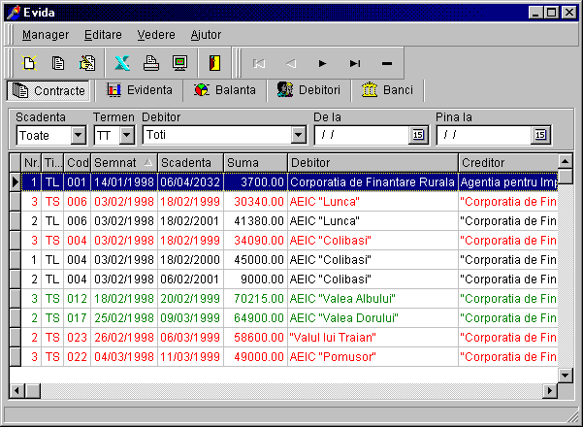
Integritatea bazelor de date a programului este la un nivel înalt, datorită unei proiectări reuşite a structurilor de date, şi a unei arhitecturi Paradox. Programul asigură o securitate sporită asupra datelor, şi verifică nonredundanţa.

